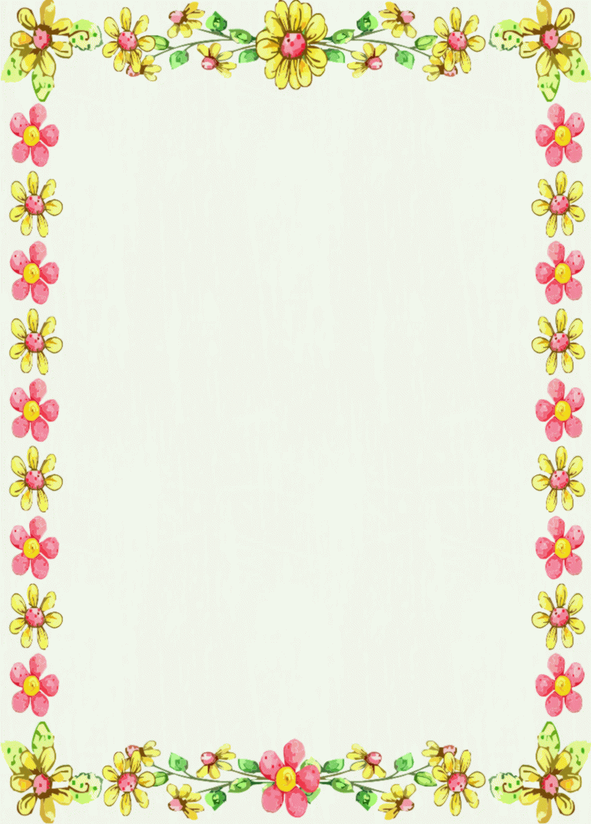

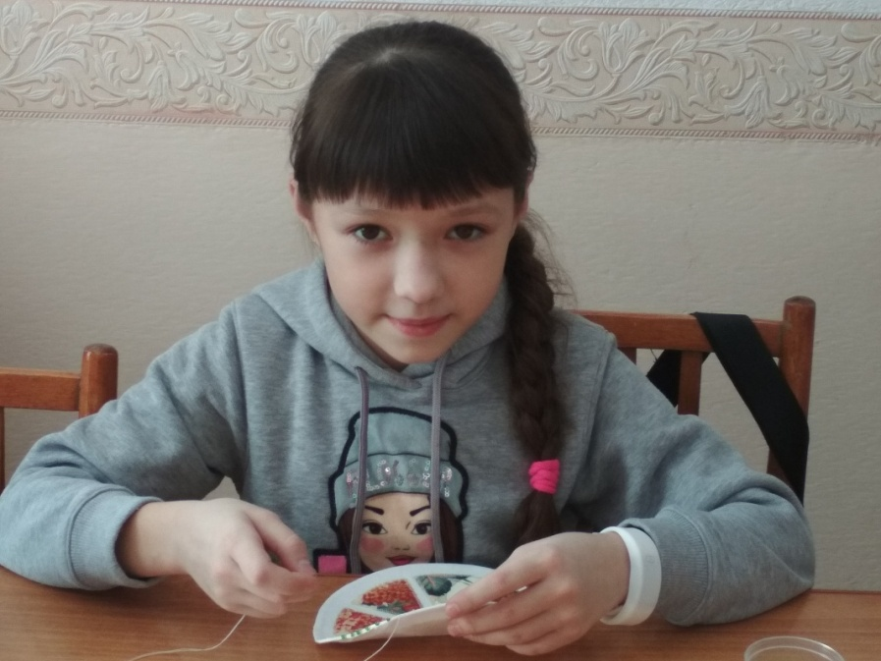
Бывают руки непростые,
На вид, как все, обычные.
Их называют золотые,
Они к труду привычные.
В них дело спорится умело -
Всё могут сделать, воссоздать.
С душой берутся, ловко, смело.
Таким не свойственно скучать.

Часовникова Валерия занимается в студии декоративно – прикладного творчества «Терем мастериц» с 2015 года. С первых занятий Лера отличается аккуратностью, целеустремленностью и любознательностью. Она с удовольствием занимается рукоделием, и отдает предпочтение ручному шитью. В каждой ее работе ощущается настроение, чувства, эмоции. Ее изделия несут особую энергетику, создают ощущение гармонии. Усердие и творческие идеи Валерии достойны внимания и восхищения. С каждым годом ее работы становятся более трудоемкими и интересными.
Занятия в студии Лера успешно совмещает с учебой в школе. Она активно участвует в конкурсах, выставках, фестивалях и ярмарках декоративно – прикладного творчества, имеет дипломы и грамоты областных и Всероссийских конкурсов. Ежегодно Валерия становится лауреатом традиционной районной выставки детского декоративно – прикладного творчества «Созвездие юных мастеров».
Все что сделано руками Леры, сделано с любовью, и предназначено для самых родных людей: мамы, папы, бабушки, братьев.
Валерия, талантливый ребенок, увлеченный любимым делом, желаем ей всегда создавать что – то новое, невероятно красивое и интересное, гордиться своими победами и удивлять всех вокруг своим чудесным творчеством.

В рукоделии главное не научиться делать что - то лучше всех,
а научиться делать так,
чтобы твой стиль и почерк
узнавали по твоим работам...

